UWAGA: na końcu dokumentu znajduje się wzór wniosku do NFZ z prośbą o dane epidemiologiczne
AKCEPTUJĘ
………………..
data, oznaczenie oraz podpis osoby
zatwierdzającej program polityki
zdrowotnej do realizacji oraz wskazanie
podstawy akceptacji, jeżeli dotyczy

[Oznaczenie lub logotyp podmiotu opracowującego program polityki zdrowotnej]

REGIONALNY PROGRAM POLITYKI ZDROWOTNEJ
Program profilaktyki zakażeń pneumokokowych
dla osób od 65 r.ż. z xxx xxxx
Okres realizacji programu 20xx-20xx

Podstawa prawna realizacji programu:
Program polityki zdrowotnej opracowany na podstawie art. 48 ust. 1 ustawy z dnia 27 sierpnia 2004 r. o świadczeniach opieki zdrowotnej finansowanych ze środków publicznych (Dz.U.2017.1938 t.j. z dnia 2017.10.19 ze zmianami).

Autor programu:
Xxxxxxxxxx
xxx, 20xx rok

Spis treści – wymaga aktualizacji przy zakończeniu prac nad Programem

Spis treści
I. Opis choroby lub problemu zdrowotnego i uzasadnienie wprowadzenia programu polityki zdrowotnej 3
I.1. Opis problemu zdrowotnego - Streptococcus pneumoniae – zjadliwość i rozpowszechnienie 3
I.2. Dane epidemiologiczne - Epidemiologia zakażeń pneumokokowych na świecie i w Polsce 5
I.3. Obecne postępowanie w omawianym problemie zdrowotnym ze szczególnym uwzględnieniem gwarantowanych świadczeń opieki zdrowotnej finansowanych ze środków publicznych 12
II. Cele programu polityki zdrowotnej i mierniki efektywności 12
II.1. Cel główny 12
II.2. Cele szczegółowe 13
II.3 Mierniki efektywności realizacji programu polityki zdrowotnej 13
III. Charakterystyka populacji docelowej oraz charakterystyka interwencji, jakie są planowane w ramach programu polityki zdrowotnej 14
III.1. Populacja docelowa 14
III.2. Kryteria kwalifikacji do programu polityki zdrowotnej oraz kryteria wyłączenia z programu polityki zdrowotnej 14
III.3. Planowane interwencje 14
III.4. Sposób udzielania świadczeń 15
III.5. Sposób zakończenia udziału w programie polityki zdrowotnej 16
IV. Organizacja programu polityki zdrowotnej. 17
IV.1. Etapy programu polityki zdrowotnej i działania podejmowane w ramach etapów 17
IV.2. Warunki realizacji programu polityki zdrowotnej dotyczące personelu, wyposażenia i warunków lokalowych 18
V. Sposób monitorowania i ewaluacji programu polityki zdrowotnej 19
V.1 Monitorowanie 19
V.2 Ewaluacja 20
VI. Budżet programu polityki zdrowotnej 21
VI. 1 Koszty jednostkowe 21
VI. 2 Planowane koszty całkowite 22
VI. 3 Źródło finansowania 22
VII. Bibliografia 23

I. Opis choroby lub problemu zdrowotnego i uzasadnienie wprowadzenia programu polityki zdrowotnej

I.1. Opis problemu zdrowotnego - Streptococcus pneumoniae – zjadliwość i rozpowszechnienie
Streptococcus pneumoniae, czyli pneumokok zwany dwoinką zapalenia płuc jest bakterią o wysokiej zjadliwości, która w ostatnim czasie zwiększa oporność na różne grupy antybiotyków. Dwoinka zapalenia płuc została wykryta po raz pierwszy przez Ludwika Pasteura pod koniec XIX wieku. Pneumokoki są najczęstszą przyczyną pozaszpitalnych, bakteryjnych zakażeń układu oddechowego (zapalenia ucha środkowego, zapalenia zatok oraz zaostrzenia przewlekłego zapalenia oskrzeli). Są też najczęstszą przyczyną pozaszpitalnego zapalenia płuc (PZP).
Najcięższą postacią zakażenia pneumokokowego jest tzw. inwazyjna choroba pneumokokowa (IChP). W pojęciu tym mieści się zapalenie opon mózgowo-rdzeniowych, sepsa (posocznica)
i zapalenie płuc z bakteriemią. Pneumokoki mogą również wywoływać m.in.: zapalenie spojówek, zapalenie otrzewnej oraz zapalenie stawów.
Ze względu na odrębności antygenowe wyróżniono 93 serotypy pneumokokowe, ale ta liczba ciągle się powiększa. Otoczka stanowi jeden z najważniejszych czynników zjadliwości pneumokoków
a przeciwciała przeciwko wielocukrom otoczkowym są przeciwciałami ochronnymi. Udział poszczególnych serotypów w zakażeniach jest zróżnicowany między grupami wiekowymi pacjentów, jednostkami chorobowymi i kontynentami, a także krajami.
Streptococcus pneumoniae są najczęstszą zakaźną przyczyną zachorowalności i umieralności w skali świata powodując około 3,5 mln zgonów rocznie, z czego 1 mln z powodu zapalenia płuc. Do najczęstszych chorób inwazyjnych wywołanych przez pneumokoki należą: zapalenie płuc z bakteriemią, sepsa i Zapalenie Opon Mózgowo-Rdzeniowych (ZOMR), określane mianem inwazyjnej choroby pneumokokowej (IChP). Drobnoustrój ten odpowiada również za zakażenia nieinwazyjne. Najczęstsze to ostre zapalenie ucha środkowego, zapalenie płuc, zapalenie zatok, zaostrzenia m. in. w przewlekłej obturacyjnej chorobie płuc oraz zapalenie spojówek.
Najwięcej inwazyjnych zachorowań występuje w dwóch głównych grupach wiekowych, tj. u dzieci do 2 r.ż., u których układ odpornościowy jest jeszcze niedojrzały oraz u osób powyżej 65 r.ż.
Najskuteczniejszą metodą zapobiegania zakażeniom pneumokokowym są szczepienia.

Wśród szczepionek dostępne są:
  - 10 walentna (PCV10) - skoniugowana, adsorbowana szczepionka, zawierająca serotypy: 1, 4, 5, 6B, 7F, 9V, 14, 18C, 19F i 23F – posiada rejestrację wyłącznie do szczepienia dzieci do ukończenia 5 r.ż., nie posiada rejestracji do szczepienia osób powyżej 5 r.ż.
  - 13 walentna (PCV13) - adsorbowana, skoniugowana, zawierająca antygeny wszystkich wymienionych wyżej serotypów oraz 3 dodatkowe (1, 3, 4, 5, 6A, 6B, 7F, 9V, 14, 18C, 19A, 19F i 23 F). W oparciu o dane dotyczące choroby pneumokokowej, uzyskane po wprowadzeniu produktu Prevenar, ale przed wprowadzeniem produktu Prevenar 13 do programów szczepień dzieci, serotypy pneumokokowe występujące w produkcie Prevenar 13 mogą odpowiadać za co najmniej od 50% do 76% (w zależności od kraju) przypadków wystąpienia Inwazyjnej Choroby Pneumokokowej u osób dorosłych.
  - Szczepionka polisacharydowa zawierająca oczyszczony polisacharyd 23 serotypów S. pneumoniae (PPSV-23): 1, 2, 3, 4, 5, 6B, 7F, 8, 9N, 9V, 10A, 11A, 12F, 14,15B, 17F, 18C, 19A, 19F, 20, 22F, 23F, 33F, dostępna dla osób powyżej 2 r.ż – szczepionka obecnie niedostępna na terenie Polski.
Zgodnie z danymi Krajowego Ośrodka Referencyjnego ds. Diagnostyki Bakteryjnych Zakażeń Ośrodkowego Układu Nerwowego (KOROUN) w 2018 r. wśród 449 wykrytych przypadków IChP u osób dorosłych powyżej 65 r.ż. większość, 266 przypadków, wywołanych zostało przez serotypy zawarte w szczepionce PCV13. Pokrycie szczepionkowe dla PCV13 serotypów odpowiedzialnych za ICHP w Polsce wyniosło 59,2% dla populacji powyżej 65 r.ż. w 2018r. Wg danych KOROUN serotyp 3 jest najczęstsza przyczyną ICHP w Polsce oraz najczęstszą przyczyną śmierci z powodu ICHP. Serotyp 19A stanowi największy problem epidemiologiczny w Polsce w kontekście lekooporności – ok. 80% izolatów jest niewrażliwych na co najmniej trzy klasy antybiotyków. Serotyp 3 i 19A zwarte są w szczepionce PCV13.
Bakterie pneumokokowe bytują najczęściej w jamie nosowej i gardle. Do infekcji dochodzi drogą kropelkową lub poprzez kontakt bezpośredni. Nie u każdego nosiciela występują objawy chorobowe. Pneumokoki mogą jednak zaatakować nosiciela z opóźnieniem, w momencie osłabienia układu odpornościowego, np. po przejściu lub w trakcie grypy. Bezobjawowi nosiciele zarażają również osoby ze swojego otoczenia. Pneumokoki są poważnym czynnikiem wywołującym bakteryjne zapalenie płuc u dorosłych, które w 5-10% przypadków kończy się śmiercią.
Szacuje się, że bakterie te odpowiedzialne są też za 50% bakteryjnych zapaleń opon mózgowo-rdzeniowych w tej grupie osób, ze śmiertelnością wynoszącą 30%, a nawet 80% w populacji osób w wieku podeszłym.
Pneumokoki odpowiadają za około 35% przypadków pozaszpitalnego zapalenia płuc i 50% przypadków szpitalnego zapalenia płuc u dorosłych. Czynnik ryzyka stanowią przewlekłe choroby płuc oraz infekcje grypowe. Około 25−30% przypadków zapalenia płuc przebiega z bakteriemią.
Zgodnie z danymi Światowej Organizacji Zdrowia (WHO), każdego roku na zakażenia wywołane przez pneumokoki umiera 1,6 mln osób. Leczenie tych zakażeń utrudnia narastająca oporność pneumokoków na antybiotyki.
W populacji dorosłych szczególnie narażona na zakażenia jest populacja ludzi starszych (po 65 r.ż.), z przewlekłymi chorobami układu oddechowego (astma oskrzelowa, przewlekła obturacyjna choroba płuc (POCHP), z chorobami układu krążenia, ze schorzeniami metabolicznymi jak np. cukrzyca, u których również stwierdza się deficyty odporności oraz dorosłych i dzieci cierpiących na choroby przewlekłe (tj. cukrzycę, choroby sercowo-naczyniowe, choroby układu oddechowego, w tym astmę lub zaburzenia immunologiczne). Wśród osób dorosłych powyżej 65 r.ż. chorujących przewlekle odnotowuje się pięć razy wyższą zapadalność na inwazyjne choroby pneumokokowe, w porównaniu z grupą zdrowych dorosłych. Również picie alkoholu oraz palenie tytoniu podnoszą ryzyko ciężkiego przebiegu zakażeń pneumokokowych. Pneumokoki są najczęstszą przyczyną pozaszpitalnych, bakteryjnych zakażeń układu oddechowego (zapalenia ucha środkowego, zapalenia zatok oraz zaostrzenia przewlekłego zapalenia oskrzeli). Są też najczęstszą przyczyną pozaszpitalnego zapalenia płuc.

I.2. Dane epidemiologiczne - Epidemiologia zakażeń pneumokokowych na świecie i w Polsce
Światowa Organizacja Zdrowia (WHO) umieściła infekcje pneumokokowe, obok malarii, na pierwszym miejscu listy chorób zakaźnych, których zwalczaniu oraz zapobieganiu należy nadać najwyższy priorytet. Zakażenia dwoinką zapalenia płuc występują we wszystkich regionach świata, jednak najczęściej w krajach rozwijających się, ze względu na nieodpowiednie warunki higieniczne, ubóstwo, brak dostępu do nowoczesnej medycyny oraz szczepionek i antybiotyków. Niebezpieczeństwo dla zdrowia i życia ze strony pneumokoków wynika między innymi z ich wyjątkowej zjadliwości, powszechności ich występowania, a także rosnących w ostatnich dekadach: zapadalności na choroby pneumokokowe oraz oporności bakterii na antybiotyki.
Zapadalność na IChP w Europie waha się od 10 do 100 przypadków na 100 tys. mieszkańców, w zależności od wieku pacjenta.
W populacji dorosłych szczególnie narażona na zakażenia jest populacja ludzi starszych (po 65 r.ż.), u których również stwierdza się deficyty odporności. W grupie osób dorosłych zarówno zapadalność, jak i śmiertelność z powodu inwazyjnej choroby pneumokokowej rośnie wraz z wiekiem. Śmiertelność w grupie osób po 65 r.ż. jest ponad pięciokrotnie wyższa, niż w grupie osób w wieku 35-49 lat.
Pomimo, że IChP dotyczy głównie małych dzieci i osób w starszym wieku (>65 r.ż.), to badania wskazują, że największą śmiertelnością z powodu IChP obarczeni są właśnie chorzy w starszym wieku. Trzeba podkreślić, że śmiertelność chorych w wieku ≥65 r.ż. z PZP ma bezpośredni związek z liczbą chorób towarzyszących.
Zakażenia wywołane przez Streptococcus pneumoniae występują powszechnie na całym świecie i często mają ciężki przebieg. U dorosłych zakażenie najczęściej przebiega w postaci pneumokokowego zapalenia płuc, które nawet w 25% przypadków może zakończyć się zgonem.
Obecność nawet pojedynczego dodatkowego czynnika ryzyka obciążającego rokowanie znacznie zwiększa prawdopodobieństwo zajścia zakażenia pneumokokowego. W Szkocji np. częstość IChP przed erą szczepionkową dla dorosłych ≥65 r.ż. wynosiła 45/100 000 przy śmiertelności sięgającej 11%. Dla porównania w Stanach Zjednoczonych zapadalność na IChP w tej samej grupie wiekowej przed erą szczepionkową wynosiła 176/100 000 osiągając u osób ze znaczną immunosupresją wartości 562–2031/100 000. Chorzy z dodatkowymi schorzeniami obarczeni byli śmiertelnością od 3% w przypadku dychawicy oskrzelowej do 13% z marskością wątroby lub jej niewydolnością.

Według danych publikowanych przez Narodowy Instytut Zdrowia Publicznego – Państwowy Zakład Higieny w Warszawie w Polsce w 2018 roku zarejestrowano 1 355 przypadków IChP, co daje zapadalność ogólną 3,53/100 000 mieszkańców. Jest to istotny wzrost zarówno w stosunku do roku 2016 (o 40%), jak i w stosunku do 2017r. (wzrost o 13%). Wg danych NIZP-PZH w 2019 roku zarejestrowano jeszcze więcej przypadków zachorowań – łącznie 1535 przypadków, co daje zapadalność ogólną 4,00/ 100 000 mieszkańców.
W poniższej tabeli przedstawiono zestawienie szczegółowe w podziale na województwa.
Dane NIZP-PZH za rok 2018, CHOROBY ZAKAŹNE I ZATRUCIA W POLSCE W 2018 ROKU
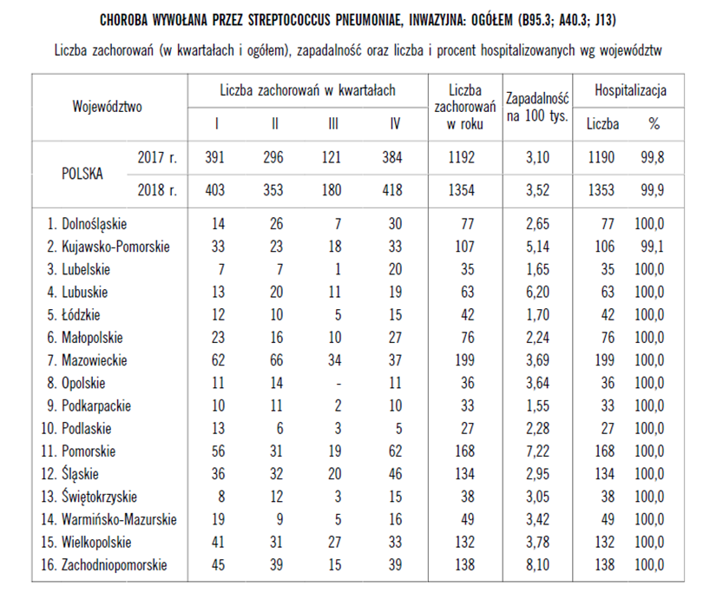

Z danych opublikowanych przez KOROUN za rok 2018 liczba potwierdzonych przypadków IChP wynosiła 1037 - jest to liczba wyższa, niż w poprzednich latach. Szczegóły przedstawiono na poniższej rycinie.

Ryc. 1. Liczba potwierdzonych przypadków IChP w latach 2010-2018 (dane KOROUN). 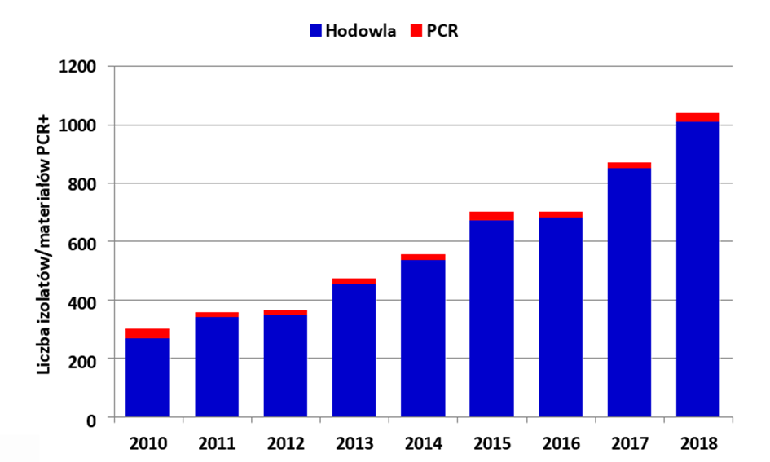
Szczegóły dotyczące częstości wykrywania IChP w poszczególnych województwach przedstawiono na poniższym wykresie.
Ryc. 2. Wykrywalność IChP w grupie wiekowej 65+ w województwach roku 2018 (dane KOROUN).
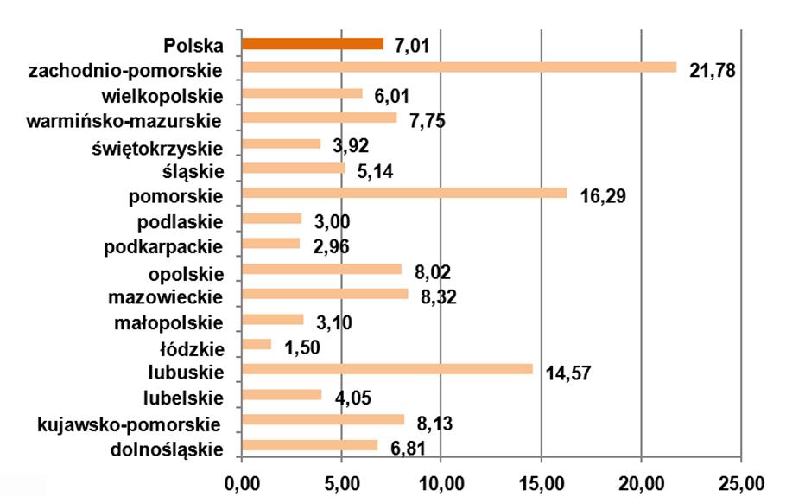

W grupie osób, u których potwierdzono inwazyjną chorobę pneumokokową w roku 2018, aż 43% stanowiły osoby w grupie wiekowej 65+ (dane KOROUN).
Według danych NIZP-PZH - w 2017 r. najwyższy odsetek zachorowań odnotowano w Polsce w miesiącu lutym i kwietniu. Najczęściej chorowali mieszkańcy miast liczących powyżej 100 tys. mieszkańców.
W 2018 r. w grupie wiekowej 65+ wykryto najwięcej przypadków IChP.

Ryc. 3. Wykrywalność IChP w 2018 r. wg wieku (dane KOROUN).

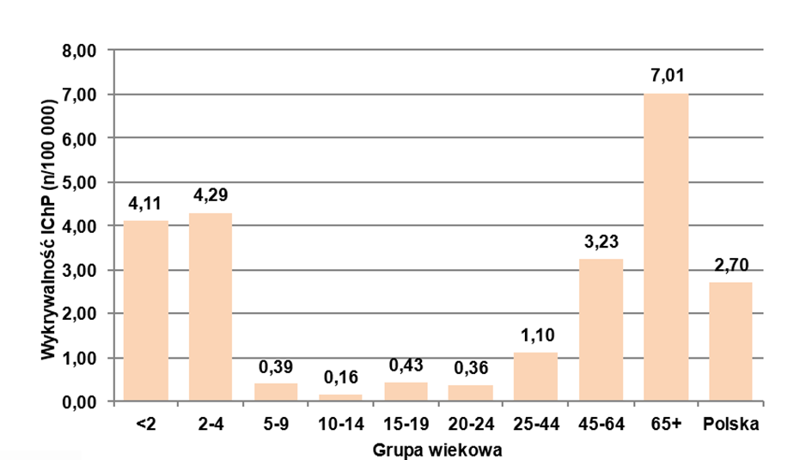
Dane KOROUN oraz NIZP-PZH (dotyczące lat 2010-2019) wskazują jednoznacznie na rokroczny wzrost zapadalności oraz rozpoznawalności inwazyjnej choroby pneumokokowej w Polsce.
Dane Narodowego Instytutu Zdrowia Publicznego - Państwowego Zakładu Higieny wskazują na wzrost wykrytych przypadków chorób wywołanych pneumokokami, od 364 przypadków w 2010 r. do 1535 przypadków w 2019 r. Współczynnik zapadalności na choroby związane z Streptococcus pneumoniae wzrósł natomiast z 0,95 w 2010 r. do 4,00 w 2019 r.

Dane regionalne
Dane NIZP-PZH oraz KOROUN w odniesieniu do województwa/miasta.
Liczba zachorowań wywołanych Streptococcus pneumoniae w woj. xxxxxxxxxx, na terenie którego znajduje się miasto xxxxx, wyniosła w roku 2019 r. xxxx przypadki, zaś zapadalność była niższa/wyższa od krajowej (4,00/100 tys. osób) i wynosiła xxxx/100 tys. osób.
Zgodnie z danymi NFZ w województwie XXX głównymi grupami osób, u których rozpoznano i leczono szpitalnie zapalenia płuc oraz posocznice, były osoby powyżej 60 r.ż. w szczególności osoby powyżej 81 r.ż. Niestety Narodowy Fundusz Zdrowia (NFZ) nie podaje szczegółowych danych dotyczących odsetka hospitalizacji wywołanych zakażeniami pneumokokowi. Jednak, zgodnie z danymi epidemiologicznymi, za dużą część hospitalizacji odpowiada Streptococcus pneumoniae.
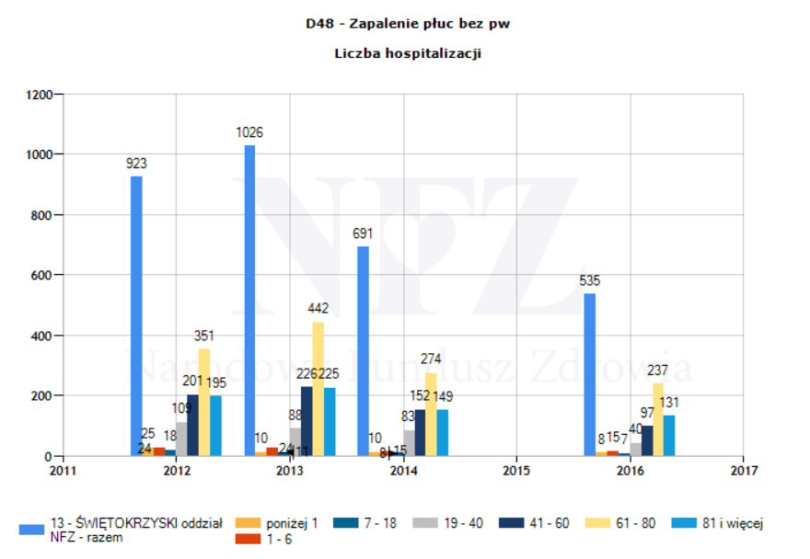

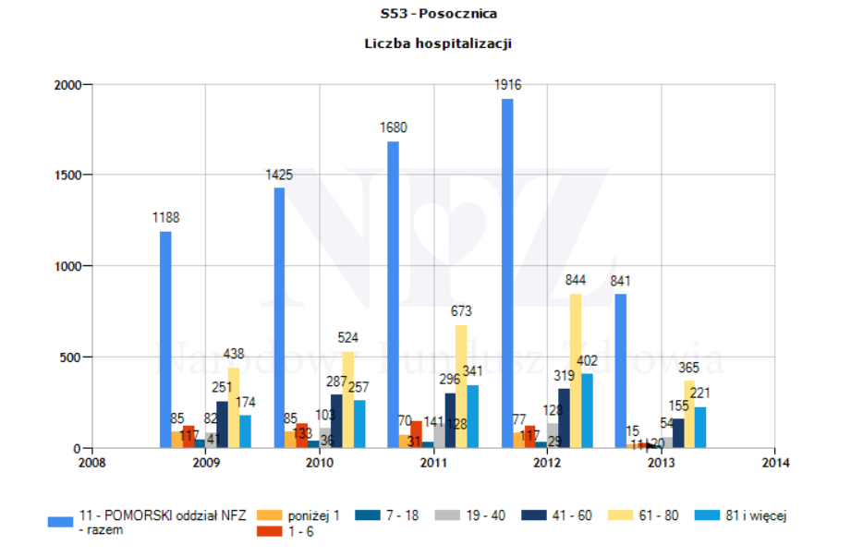

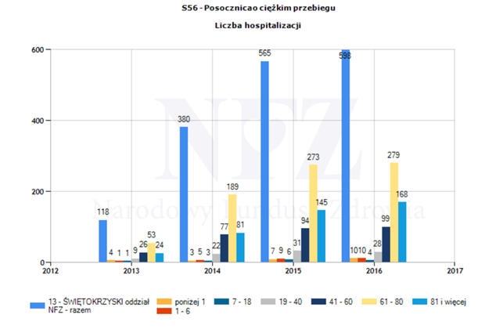

Należy jednak podkreślić, że liczba zakażeń w naszym kraju jest bardzo poważnie niedoszacowana. Wpływa na to wiele czynników, ale przede wszystkim rzadkie wykonywanie posiewów krwi w Polsce, a jeśli już to często dopiero wtedy, gdy antybiotykoterapia pacjenta nie przynosi spodziewanych efektów. Ponadto, u znacznego odsetka pacjentów, zakażenie inwazyjne poprzedzone jest zlokalizowanym zakażeniem, np. w obrębie dróg oddechowych, które są leczone antybiotykami. W obu opisanych sytuacjach posiew materiału od chorego, w większości przypadków, nie pozwala na wyhodowanie czynnika etiologicznego zakażenia. Dlatego w przypadku zakażeń pneumokokowych należy w obecnej polskiej sytuacji mówić o wykrywalności IChP, a nie o wiarygodnej zapadalności na IChP.

I.3. Obecne postępowanie w omawianym problemie zdrowotnym ze szczególnym uwzględnieniem gwarantowanych świadczeń opieki zdrowotnej finansowanych ze środków publicznych
Dorośli po 65 r.ż. nie są objęci żadnym schematem refundowanych szczepień przeciwko pneumokokom
w ramach finansowania ze środków NFZ lub Ministerstwa Zdrowia (MZ).
Główny Inspektor Sanitarny w „Programie Szczepień Ochronnych na rok 2020” zaleca szczepienia ochronne przeciw Streptococcus pneumoniae:
- osobom dorosłym powyżej 50 r.ż.;
- z przewlekłą chorobą serca, przewlekłą chorobą płuc, cukrzycą, wyciekiem płynu mózgowordzeniowego, implantem ślimakowym, przewlekłą chorobą wątroby, w tym z marskością, osobom uzależnionym od alkoholu, palącym papierosy;
- z anatomiczną lub czynnościową asplenią: sferocytozą i innymi hemoglobinopatiami, z wrodzoną
i nabytą asplenią; dzieciom i osobom dorosłym z zaburzeniami odporności: wrodzonymi i nabytymi niedoborami odporności, zakażeniem HIV, przewlekłą chorobą nerek i zespołem nerczycowym, białaczką, chorobą Hodgkina, uogólnioną chorobą nowotworową związaną z leczeniem immunosupresyjnym, w tym przewlekłą steroidoterapią i radioterapią, szpiczakiem mnogim.

II. Cele programu polityki zdrowotnej i mierniki efektywności

II.1. Cel główny
Celem głównym programu jest zmniejszenie ryzyka zachorowania na choroby wywoływane przez Streptococcus pneumoniae (w tym na inwazyjną chorobę pneumokokową) o min. 30%, w populacji osób powyżej 65 r.ż., objętych programem, zamieszkałych na terenie xxxxx poprzez przeprowadzenie skutecznych szczepień przeciwko pneumokokom u osób po 65 r.ż. w latach 201x-20xx.

II.2. Cele szczegółowe
- zmniejszenie zachorowań na infekcje pneumokokowe oraz powikłań po zakażeniu pneumokokowym wśród osób po 65 r. ż. z terenu xxxxxx,
- zmniejszenie liczby hospitalizacji z powodu IChP wśród osób po 65 r.ż. z terenu xxxxxx,
- zmniejszenie liczby IChP wywołanych serotypami szczepionkowymi wśród osób po 65 r.ż.,
- zwiększenie świadomości zdrowotnej wśród pacjentów po 65 r.ż. na temat chorób wywoływanych przez pneumokoki,
- podniesienie świadomości pacjentów na temat roli szczepień w profilaktyce chorób zakaźnych.

II.3 Mierniki efektywności realizacji programu polityki zdrowotnej
Według literatury polskiej i światowej program szczepień przeciwko pneumokokom może przyczynić się do:
- 30% redukcji zapadalności na IChP u osób powyżej 65 r.ż. do 2025 roku,
- ponad 40% redukcji częstości wizyt ambulatoryjnych oraz zalecanych antybiotykoterapii spowodowanych ostrym zapaleniem ucha środkowego (OZUŚ) w populacji osób po 65 r.ż. do 2025 r.,
- 45% redukcji kosztów związanych z leczeniem zapalenia płuc oraz 30% redukcji kosztów leczenia ostrego stanu zapalnego ucha środkowego.
Mierniki efektywności to:
- Liczba osób w wieku 65+, mieszkańców xxxxx, hospitalizowanych z powodu zapaleń płuc, sepsy w latach 201x-20xx (dane NFZ).
- Liczba osób w wieku 65+, mieszkańców xxxx, z wizytami w poradniach POZ oraz AOS z powodu OZUŚ w latach 2016-20xx (dane NFZ).
- Liczba osób w wieku 65+, mieszkańców xxxxx, z rozpoznaną IChP w latach 2016-2025 (dane KOROUN).
- Liczba odczynów poszczepiennych (NOP) zgłoszonych do Powiatowej Stacji Sanitarno-Epidemiologicznej (PSSE).
- Liczba osób zaszczepionych w programie jako pośredni wskaźnik efektywności programu.
- Liczba osób biorących udział w działaniach edukacyjnych.

III. Charakterystyka populacji docelowej oraz charakterystyka interwencji, jakie są planowane w ramach programu polityki zdrowotnej

III.1. Populacja docelowa

Beneficjentem programu jest populacja mieszkańców xxxxx od 65 r.ż. kwalifikująca się do włączenia do programu: według danych z systemu ewidencji ludności xxxxxx na dzień dd/mm/rrrr w xxxxx mieszka łącznie xyz tys. osób w wieku 65+, w tym x mężczyzn i y kobiet.
Zakładając 70% wyszczepialność z programu skorzysta (x+y)-30%(x+y) osób w ciągu 6 lat.

III.2. Kryteria kwalifikacji do programu polityki zdrowotnej oraz kryteria wyłączenia z programu polityki zdrowotnej
Program wraz z kampanią informacyjno-edukacyjną będzie finansowany z budżetu xxxxx
i realizowany przez podmioty lecznicze wybrane w drodze konkursu ofert. Do programu zostaną zaproszone osoby w wieku 65+ zamieszkałe na terenie xxx, które nie były szczepione szczepionką przeciwko pneumokokom i nie posiadają przeciwwskazań lekarskich do takiego szczepienia oraz wyrażą pisemną zgodę do udziału w programie.

III.3. Planowane interwencje
W ramach programu osoby spełniające kryteria włączenia będą szczepione przeciwko pneumokokom szczepionką 13-walentną (PCV13), która daje szerokie pokrycie przed występującymi w Polsce serotypami pneumokoka. Użycie tej szczepionki ma uzasadnienie zarówno w rejestracji leku (zgodnie z Charakterystyką Produktu Leczniczego - ChPL), dostępności na polskim rynku oraz rekomendacjach ekspertów
(załącznik do wniosku/dostępne na stronie….).

Aktualnie w Polsce dostępna jest 1 szczepionka skoniugowana posiadająca rejestrację dla osób w wieku 65+:
- Szczepionka przeciw pneumokokom polisacharydowa, skoniugowana (13-walentna, adsorbowana) (PCV13).

Schemat szczepienia i sposób ich realizacji zgodne będą z aktualną ChPL produktu leczniczego przy utrzymaniu indywidulanych wskazań.

Aktualna sytuacja epidemiologiczna w Polsce pokazuje, że wśród wykrytych w 2017 r. zakażeń pneumokokowych pokrycie serotypów szczepionki 13-walentnej (PCV13) zawierającej 13 serotypów, w przedziale wiekowym 65+ wynosi 59,2% i jest prawie o 30% wyższe od szczepionki 10-walentnej (nie posiadającej rejestracji dla tej grupy wiekowej).
Wśród dostępnych na polskim rynku skoniugowanych szczepionek przeciw pneumokokom tylko szczepionka PCV13 zawiera zjadliwe serotypy 3 i 19A, które odpowiedzialne są za około 27,4% przypadków IChP u osób 65+ w 2018r. Serotyp 3 szczególnie często występuje w grupie wiekowej osób po 65 r.ż. Serotyp 3 jest najczęstszą przyczyną ICHP w Polsce wśród osób powyżej 65 roku życia oraz najczęstszą przyczyną śmierci z powodu ICHP w całej populacji w 2018 r.. Serotyp 19A stanowi największy problem epidemiologiczny w Polsce w kontekście lekooporności – ok. 80% izolatów jest niewrażliwych na co najmniej trzy klasy antybiotyków. Biorąc pod uwagę dostępność i wskazania szczepionek, rekomendowany schemat szczepień (PCV13 i PPSV-23), aktualną sytuację epidemiologiczną, która dowodzi, na szerokie pokrycie serotypów odpowiedzialnych za ICHP w Polsce przez szczepionkaę13-walentną, wybór wskazuje na szczepienia przeciwko pneumokokom w latach 2016-2021 szczepionką (PCV13).

III.4. Sposób udzielania świadczeń
Świadczenia oferowane w ramach programu będą bezpłatne dla jego uczestników i przysługiwać im będą na zasadzie dobrowolności. Świadczenie profilaktyczne w postaci kwalifikacji lekarskiej oraz wykonania szczepienia przeciwko pneumokokom otrzyma każda osoba, które zostanie zakwalifikowana do programu.
Szczepienie każdorazowo będzie poprzedzane kwalifikacją lekarską i przeprowadzone po uzyskaniu zgody uczestnika programu na jego realizację.
Uczestnicy programu będą poinformowani przez lekarza kwalifikującego do szczepienia o możliwych odczynach poszczepiennych, sposobie postępowania oraz miejscu, gdzie można się zgłosić w razie ewentualnych działań niepożądanych.
Ewentualne niepożądane odczyny poszczepienne (NOP) występujące po podaniu szczepionek w ramach programu zostaną zgłoszone odpowiednim organom nadzoru zgodnie z obowiązującymi przepisami.
Tryb zapraszania do programu:
- Informacje od lekarzy podstawowej opieki zdrowotnej i pielęgniarek środowiskowych.
- Informacje na tablicach ogłoszeń realizatora/ów programu.
- Informacja na stronie internetowej XXX.
- Informacja przekazywana za pośrednictwem mediów lokalnych – kampania informacyjna.

Działania promocyjno-edukacyjne – realizowane przez XXX
- Działania edukacyjne kierowane będą przede wszystkim do osób w wieku 65+ poprzez przekazanie materiałów informacyjnych do środowiska lekarzy POZ, klubów seniora oraz uniwersytet trzeciego wieku. Planowane jest również przekazywanie materiałów informacyjnych o programie wraz z korespondencją urzędową do mieszkańców miasta.
- Materiały informacyjne (ulotki i plakaty) zostaną przygotowane z myślą o osobach 65+ - łatwa w odbiorze, czytelna treść wskazująca na korzyści z wykonania szczepienia oraz miejsca, w których oferowane są szczepienia.
- Dodatkowo informacje o programie szczepień zostaną zawarte na stronach internetowych Urzędu XXX oraz jednostek podległych, a także poprzez odnośniki, na stronach podmiotów realizujących program.
- Dodatkowo planowane jest przekazywanie informacji o programie w trakcie spotkań z mieszkańcami oraz podczas uroczystości miejskich (pikniki, wydarzenia edukacyjne itp.).
- Ostatnim planowanym mechanizmem promowania projektu jest przekazywanie materiałów informacyjnych (ulotek, broszur itp.) w ramach corocznych obchodów Dnia Babci i Dnia Dziadka w przedszkolach i żłobkach. Emocjonalny charakter przekazywanych informacji przez wnuczka do Babci/ Dziadka może być dodatkowym motywatorem.
- Również w związku z obchodami Europejskiego Dnia Seniora (1 października) planowane jest coroczne kierowanie listu do lokalnych parafii, z prośbą o przekazanie przez księży/ popów/ pastorów m.in. informacji o szczepieniach.

III.5. Sposób zakończenia udziału w programie polityki zdrowotnej
Pełne uczestnictwo w programie polega na zrealizowaniu schematu szczepień szczepionką przeciwko pneumokokom. Zakończenie udziału w programie jest możliwe na każdym etapie programu na życzenie uczestnika programu.

IV. Organizacja programu polityki zdrowotnej.

IV.1. Etapy programu polityki zdrowotnej i działania podejmowane w ramach etapów
- Opracowanie programu.
- Przyjęcie założeń programu przez Radę XXX (uchwała intencyjna), przekazanie programu do opiniowania przez Agencję Oceny Technologii Medycznej i Taryfikacji (AOTMiT) lub przesłanie programu do opiniowania przez AOTMiT bez uchwały intencyjnej Rady – w zależności od przyjętego schematu postępowania w Jednostce Samorządu Terytorialnego (JST).
- Po uzyskaniu pozytywnej opinii AOTMiT przyjęcie uchwały przez Radę XXXX o wdrożeniu programu do realizacji.
- Rozpoczęcie realizacji programu na terenie XXX.
- Wybór podmiotu/ów leczniczego/ych realizującego/ych program w drodze postępowania konkursowego prowadzonego w oparciu o przepisy ustawy z dnia 27 sierpnia 2004 r. o świadczeniach opieki zdrowotnej finansowanych ze środków publicznych.
- Działania edukacyjne: kampania edukacyjno-informacyjna.
- Miejsca działań edukacyjnych:
- środki masowego przekazu (prasa, telewizja, radio, Internet),
- transport publiczny,
- parafie,
- domy kultury, kluby seniora,
- podmioty lecznicze.

- Formy działań edukacyjnych:
- plakaty i ulotki edukacyjne dla mieszkańców,
- audycje radiowo-telewizyjne w lokalnych mediach i artykuły w prasie.
Na poziomie podstawowej opieki zdrowotnej będzie prowadzona bezpośrednia i pośrednia edukacja pacjenta. Edukacja bezpośrednia będzie realizowana poprzez rozmowę z lekarzem
i pielęgniarką. Edukacja pośrednia będzie oparta o ulotki informacyjne, plakaty i inne zaplanowane do wykorzystania materiały.
- Realizacja programu jest wieloetapowa i wielopoziomowa.
- dotarcie z informacją o programie do osób 65+ (działania edukacyjne),
- rekrutacja uczestników programu,
- lekarz sprawujący opiekę lekarską (lekarz POZ) będzie decydował o rejestracji osób objętych programem profilaktycznym do szczepienia.
- Badanie uczestników (kwalifikacja do szczepienia).
- Szczepienia według przyjętego schematu, zgodnego ze wskazaniami producenta szczepionki.
- Szczepienia uczestników programu prowadzone będą przez posiadające stosowne uprawnienia pielęgniarki pod nadzorem lekarzy POZ.
- Rozliczenie, monitoring i ewaluacja programu.

Harmonogram realizacji programu przedstawiono w tabeli poniżej:

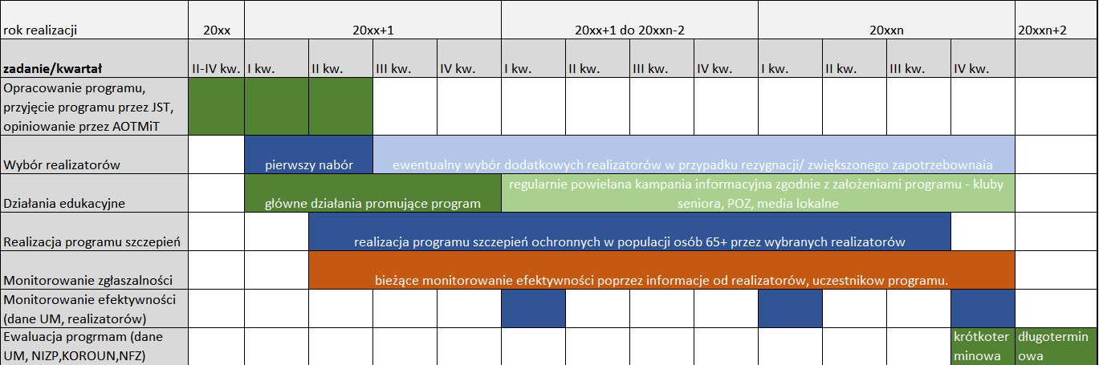

IV.2. Warunki realizacji programu polityki zdrowotnej dotyczące personelu, wyposażenia i warunków lokalowych
Zgodnie z Rozporządzeniem Ministra Zdrowia z 18 sierpnia 2011 r. obowiązkowe szczepienia ochronne przeciwko pneumokokom finansowane ze środków publicznych Ministerstwa Zdrowia obejmują grupy ryzyka wskazane w punkcie 1.3. niniejszego programu oraz wszystkie nowonarodzone dzieci urodzone od 1 stycznia 2017 roku. Brak finansowania szczepienia osób dorosłych ze środków publicznych.
Program szczepień będzie realizowany przez podmioty lecznicze, które zostaną wybrane do realizacji programu w drodze konkursu. Szczepienie będzie przeprowadzone z zachowaniem wszelkich warunków, określonych dla prawidłowego szczepienia.
Profil bezpieczeństwa szczepionek będzie podany na podstawie charakterystyki produktu dostarczonej przez lekarza specjalistę (konsultanta w zakresie szczepień).
W programie będą użyte szczepionki przeciwko pneumokokom, zarejestrowane i dopuszczone do obrotu w Polsce.
Szczepienia objęte Programem wykonywane będą z wykorzystaniem szczepionek dopuszczonych do stosowania w Polsce, w sposób i według schematów zgodnych z Charakterystykami Produktów Leczniczych (ChPL) stosowanych szczepionek. Kompetencje/ warunki niezbędne do realizacji programu będą realizowane w placówkach, spełniających warunki wykonywania szczepień ochronnych, w tym:
- szczepienia będą przeprowadzone przez wyspecjalizowane pielęgniarki pod nadzorem lekarskim,
- posiadających punkt szczepień oraz lodówkę do przechowywania szczepionek.
Zasady prowadzenia szczepień ochronnych (kwalifikacje personelu i wymagania formalne) określono w rozporządzeniu Ministra Zdrowia z dnia 18 sierpnia 2011 roku w sprawie obowiązkowych szczepień ochronnych (Dz. U. 2016, poz. 849) wydanego na podstawie ustawy z dnia 5 grudnia 2008 roku o zapobieganiu oraz zwalczaniu zakażeń i chorób zakaźnych u ludzi. Wszyscy realizatorzy będą zobowiązani do potwierdzenia spełniania warunków opisanych w ww. rozporządzeniu MZ.
Informacja na temat przeprowadzonego szczepienia zostanie umieszczona w karcie pacjenta. Do karty należy dołączyć pisemną deklarację osoby uprawnionej. Należy odnotować datę i godzinę wykonania szczepienia, nazwę szczepionki, nr serii szczepionki oraz podpis osoby wykonującej szczepienie.
Dodatkowo w formularzu zgody na wykonanie szczepienia pacjenci proszeni będą o dobrowolne przekazanie swoich danych kontaktowych (e-mail, nr telefonu) oraz wyrażenie zgody na kontakt ze strony organizatora/ realizatora programu w celu oceny satysfakcji uczestników, a także na wykorzystanie danych w celach statystycznych i oceny efektywności programu w czasie.

V. Sposób monitorowania i ewaluacji programu polityki zdrowotnej

V.1 Monitorowanie
Ocena zgłaszalności uczestników programu będzie na bieżąco monitorowana przez XXX. Wszystkich realizatorów obowiązywać będzie miesięczna/ kwartalna sprawozdawczość. Przewidywana minimalna efektywność zgłoszeń to 70% zakładanej populacji.
Zgłaszalność do programu zostanie oceniona na podstawie listy osób, które zakończyły szczepienie.
Informacja o wysokości frekwencji będzie oszacowana w trakcie trwania programu oraz po zakończeniu programu na podstawie list uczestnictwa.
Ocena jakości świadczeń profilaktycznych w ramach programu będzie dokonywana na bieżąco. Wszystkie świadczenia realizowane będą przez podmioty lecznicze wyłonione w postępowaniach konkursowych, podlegać będą standardowej ocenie ze strony XXX finansującej program, jak i ze strony uczestników/ beneficjentów programu.
Każdy uczestnik programu będzie poinformowany o możliwości zgłaszania uwag pisemnych do realizatora programu w zakresie jakości uzyskanych świadczeń. Każdy z uczestników programu będzie mógł wyrazić swoją opinię na temat programu, oraz jego prowadzenia.
Planowane jest również prowadzenie wyrywkowych ocen zadowolenia pacjentów poprzez udostępnioną anonimową ankietę (rozsyłaną do uczestników programu drogą mailową, przekazywaną tradycyjnie, w miejscu realizacji programu lub w Urzędzie XXX oraz kwestionariusze telefoniczne realizowane na wybranej grupie respondentów, co roku.

V.2 Ewaluacja
Efektywność programu szczepień przeciw pneumokokowych zależy w dużej mierze od uczestnictwa w programie. Im wyższa frekwencja, tym większe prawdopodobieństwo uzyskania efektu zbliżonego do opisywanego w cytowanej literaturze naukowej.
Skuteczność programu zostanie oceniona na podstawie obserwacji trendów rutynowo zbieranych statystyk zapadalności na inwazyjne choroby pneumokokowe (statystyki NIZP, KOROUN, NFZ).
Ze względu na fakt, że inwazyjnych chorób pneumokokowych (posocznica, zapalenie opon mózgowo-rdzeniowych) odnotowuje się stosunkowo niedużo, stąd efektywność programu nawet na przełomie kilku lat może być słabo widoczna. Doświadczenia krajów, w których szczepionka jest stosowana w większej skali skłaniają do szacunków znacznego obniżenia się liczby zachorowań na choroby pneumokokowe, nawet do 98%. Taki szacunek skuteczności programu wprowadzonego przez samorząd, można by przeprowadzić w oparciu o założony rejestr i dość złożoną procedurę rejestracji i monitorowania zakażeń, co wykracza poza możliwości samorządu. Stąd założenie korzystania z publicznie dostępnych rejestrów i statystyk prowadzonych przez PZH, KOROUN oraz właściwy oddział wojewódzki NFZ.
Największy odsetek osób choruje przede wszystkim na nieinwazyjne choroby pneumokokowe (zapalenie ucha środkowego, zatok, nieinwazyjne zapalenie płuc) stąd też monitorowanie spadku zapadalności na te choroby byłoby najlepszym miernikiem efektywności programu. Jest to częściowo możliwe dzięki danym uzyskiwanym od płatnika publicznego. XXX podejmie starania o pozyskanie odpowiednich danych zarówno z okresu realizacji programu szczepień jak i min. 2 lat po jego zakończeniu (w danej edycji). Stąd pełna ewaluacja efektów programu możliwa będzie dopiero po min. 2-3 latach od zakończenia procedury szczepień (w danej edycji). Jednak zmiana częstości występowania chorób pneumokokowych w tym IChP powinna być widoczna już w pierwszych latach realizacji programu – zgodnie z dostępnymi danymi literaturowymi.
Sposób zakończenia udziału w programie i możliwości kontynuacji otrzymywania świadczeń zdrowotnych, jeżeli istnieją wskazania: pełne uczestnictwo w programie polega na zrealizowaniu schematu szczepień szczepionką przeciwko pneumokokom. Zakończenie udziału w programie jest możliwe na każdym etapie programu na życzenie uczestnika.
Planowane wieloletnie działania pozwolą na objęcie szczepieniami całej populacji docelowej i pozwolą na uzyskanie trwałej odporności populacyjnej.

VI. Budżet programu polityki zdrowotnej

VI. 1 Koszty jednostkowe
- Koszt jednego świadczenia profilaktycznego (koszt szczepionki, badania lekarskiego, usługi związanej ze szczepieniem, przeprowadzeniem edukacji bezpośredniej oraz przygotowaniem i rozliczeniem programu) xxx zł.
- Koszty systemu rozpowszechniania informacji o prowadzonym programie (koszt reklamy w mediach itp.) xxx zł.
- Koszty projektu i druku materiałów informacyjnych (ulotki, plakaty itp.) xxx zł.
- Liczba uczestników programu to
Liczba osób uprawnionych xxx.
Zakładana 70% zgłaszalność – xx osób.
Okres trwania - n lat.
xxx/n = xxx/n osób rocznie.

VI. 2 Planowane koszty całkowite
Wysokość środków finansowych przeznaczonych na realizację programu w latach XXX wynosi XYZ zł.
Lp. | Pozycja kosztorysu | Liczba osób/ sztuk | Koszt jednostkowy (zł) | Koszt całkowity (zł)
1 | Koszt 1 świadczenia profilaktycznego osoby po 65 r.ż.
2 | Opracowanie projektu i druk plakatów i ulotek informacyjno-edukacyjnych
3 | Kampania informacyjna
4 | Koszty bieżącego monitorowania  i ewaluacji
5 | Koszty administracyjne realizacji projektu po stronie XXX
 | ŁĄCZNIE

Koszt realizacji programu w roku 20xx (i kolejnych latach) to xxx zł.
Całkowity koszt realizacji programu w latach 20xx – 20xx to xxx zł.

VI. 3 Źródło finansowania
Program finansowany będzie ze środków pochodzących z budżetu XXX zgodnie z umowami zawartymi
z placówkami wybranymi do realizacji Programu.

VII. Bibliografia
- Bernatowska, E., Szczepienia Ochronne. Warszawa, 2010.
- CDC Pink Book. Pneumococcal Disease. Chapter 15, 217-29.
- Cartwright K. Pneumococcal disease in Western Europe: burden of disease, antibiotic resistance and management. Eur J Pediatr. 2002, 161:188–195.
- Rückinger S. et al. Association of Serotype of Streptococcus pneumoniae With Risk of Severe and Fatal Outcome. Pediatr Infect Dis J. 2009 Feb, 28(2), 118 –122.
- Albrecht P., Hryniewicz W., Kuch A. i wsp. Rekomendacje postępowania w zakażeniach bakteryjnych ośrodkowego układu nerwowego. Warszawa, 2011, Advisory Committee on Immunization Practices (ACIP), http://www.cdc.gov/, 2010.
- Dinleici, E., & Abidin, Z., Current knowledge regarding the investigational 13-valent penumococcal conjugate vaccine. Expert Rev. Vaccines., 2009, 8 (8), 977-986.
- Raport Grupy na rzecz Programu Szczepień Ochronnych w Polsce www.parasoldlazycia.pl, 2016.
- Raport „Inwazyjna choroba pneumokokowa w Polsce w 2017 roku”, http://www.koroun.edu.pl/pdf/ICHP2017.pdf
- Czajka H., Inwazyjne pneumokoki –zapobieganie zakażeniom, Zakażenia –Suplement. 2007, 3.
- CDC, Epidemiology and prevention of vaccine - preventable diseases „The Pink Book” – 7th ed - 2002, 205 - 217. 2. CDC Recommendation and Reports. Preventing pneumococcal disease:Recommendation of the Advisory Committee on Immunization Practices. MMWR April 4, 1997 /Vol.46/ No. RR-08.
- Duszczyk E., Talarek, E., Profilaktyka zakażeń pneumokokowych u osób starszych, Zakażenia 2008, 4.
- Kwieciński A. Zakażenia Streptococcus pnaumoniae – wybrane aspekty. Informator Lekarski, 2008, 3.
- Albrecht P., Patrzałek M., Kotowska M., Radzikowski A., Kliniczne i praktyczne efekty szczepień koniugowaną szczepionką pneumokokową w zapobieganiu inwazyjnej chorobie pneumokokowej, zapaleniom płuc i ucha środkowego u dzieci w świetle doświadczeń polskich i światowych. Pediatria Pol, 2009, 84 (1), 3-12.
- Kyaw M.H., Christie P., Clarke S.C. et al.: Invasive pneumococcal disease in Scotland, 1999-2001: use of record linkage to explore associations between patients and disease in relation to future vaccination policy. Clin Infect Dis 2003, 37:1283–1291.
- Robinson K.A., Baughman W., Rothrock G. et al.: Epidemiology of invasive Streptococcus pneumoniae infections in the United States, 1995-1998: Opportunities for prevention in the conjugate vaccine era. JAMA, 2001, 285:1729–1735.
- Active Bacterial Core Surveillance report. Dostępny pod: www.cdc.gov/abcs/reportsfindings/survreports/spneu08.pdf (accessed 31 March 2010).
- Centers for Disease Control and Prevention. Dostępne pod: www.cdc.gov/mmwr/PDF/rr/rr4608.pdf (accessed 31 March 2010).
- Kaplan V., Clermont G., Griffin M.F. et al.: Pneumonia: still the old man's friend? Arch Intern Med 2003; 163:317–323.
- Robinson K., A., Baughman W., Rothrock G. et al.: Epidemiology of invasive Streptococcus pneumoniae infections in the United States, 1995-1998: Opportunities for prevention in the conjugate vaccine era. JAMA, 2001, 285:1729–1735.
- Read M., Lee C.: Age-related Differences in Immune Responses to the Pneumococcus and the Relation to Vaccination Development. European Respiratory Disease?, 2010, 6:54–61.
- Sadkowska-Tadys M. et al. Infectious diseases in Poland in 2015. PRZEGL. EPIDEMIOLOG., 2017, 71(3):295-309.
- https://www.ecdc.europa.eu/sites/default/files/documents/AER_for_2017-invasive-pneumococcal-disease.pdf
- Charakterystyka Produktu Leczniczego Prevenar 13.
- Narodowy Instytut Zdrowia Publicznego – Państwowy Zakład Higieny, Zakład Epidemiologii Chorób Zakaźnych i Nadzoru; Główny Inspektorat Sanitarny, Departament Zapobiegania oraz Zwalczania Zakażeń i Chorób Zakaźnych u Ludzi. Choroby zakaźne i zatrucia w Polsce w 2018 roku.
- Krajowy Ośrodek Referencyjny ds. Diagnostyki Zakażeń Ośrodkowego Układu Nerwowego (KOROUN). Inwazyjna choroba pneumokokowa w Polsce w 2018 roku. Dane KOROUN. Warszawa, 22.07.2019.

xxxxxx xxxxxx
Dyrektor
Oddział Wojewódzki
Narodowego Funduszu Zdrowia w XXXX

Szanowny Pani/ Panie Dyrektorze,

w związku z realizacją przez Urząd XXXX programu polityki zdrowotnej w zakresie prewencji chorób pneumokokowych w populacji osób w wieku 65+ z gminy XXXX zwracam się z uprzejmą prośbą do Pani/Pana Dyrektora o przekazanie wybranych danych dotyczących chorobowości mającej związek z chorobami wywołanymi przez S. pneumonie w populacji osób powyżej 65. r.ż.

W sposób szczególny proszę o przekazanie danych dotyczących Gminy XXX oraz województwa YYY:
- liczby hospitalizacji z powodu zapaleń płuc
- liczbę hospitalizacji z powodu zapaleń oskrzeli (kody ICD10 – J20.2 J20.8, J20.9, J21);
- liczbę hospitalizacji z powodu zapaleń opon mózgowych (kody ICD10 - G00.0, G00.1, G00.2, G00.9) w grupie osób powyżej 65 r.ż. z Gminy XXXX w latach 20xx (najlepiej na min. 2 lata przed programem) -20xx;
- liczbę hospitalizacji z powodu posocznicy (kody ICD-10 – A40. w tym A40.3) oraz A41 w grupie osób powyżej 65 r.ż. z Gminy XXXX w latach 20xx (najlepiej na min. 2 lata przed programem) -20xx;
- liczbę osób leczonych ambulatoryjnie z powodu zapaleń płuc (kody ICD10 – J.13, J4, J15, J16, J18) w grupie osób powyżej 65 r.ż. z Gminy XXXX w latach 20xx (najlepiej na min. 2 lata przed programem) -20xx;
- liczbę osób leczonych ambulatoryjnie z powodu zapalenia ucha środkowego (ICD10 – H65, H66) w grupie osób powyżej 65 r.ż. z Gminy XXXX w latach 20xx (najlepiej na min. 2 lata przed programem) -20xx.

Przedstawione dane służyć będą opracowaniu efektywności działań podjętych przez władze samorządowe XXX w zakresie chorób wywołanych przez S. pneumoniae.

Uprzejmie proszę o przekazanie ww. danych na adres e-mailowy/pocztowy.

W przypadku jakichkolwiek pytań proszę o kontakt……………

Z poważaniem,

